**Table des matières**

|  |  |  |  |
| --- | --- | --- | --- |
|  | | |  | | --- | | **PAGE** | |
| **LISTE DES TABLEAUX .........................................................** | |  |
| |  | | --- | | **LISTE DES FIGURES ……………………………………** | | |  |
| **INTRODUCTION ………………………………** | |  |
| **CHAPITRE I**  **CADRE GENERAL DE LA ZONE D’ETUDE** | |  |
| 1. Introduction ……………………………………………………….. | |  |
| 2. situation géographique de la zone d’étude………………………………. | |  |
| 3. Relief……………………………………………………………….. | |  |
| 3.1.La zone des plaines………………………………………………. | |  |
| 3.2.La zone des dunes …………………………………….. | |  |
| 3.3. La zone des marécage et des lacs ………………… ………………… | |  |
| 3.4. La zone des collines ……………………………………… | |  |
| 4. Réseau hydrographique et caractéristiques morphométriques .... ………… | |  |
| 5.Climat de la zone d’étude ……………………………...…………… | |  |
| 5.1 la pluviométrie ………………………………………….. | |  |
| 5.2 la température …………………………………………….. | |  |
| 5.2.1 température moyennes mensuelles et annuelle de la station Ain Assel …. | |  |
| 5.2.2 température moyennes mensuelles et annuelle de la station de chaffia …. | |  |
| 5.3 le Diagramme ombrothermique …………………………….. | |  |
| 5.4 l’évapotranspiration et bilan ………………………………. | |  |
| 5.5 le ruissellement……………………………………………. | |  |
| 5.6 l’infiltration …………………………………………. | |  |
| 6. Autre facteur climatique …………………………………………. | |  |
| 7. couvert végétal…………………………………………………. | |  |
| 7.1. la forêt ……………………………………………………… | |  |
| 7.2. les maquis………………………………………………………. | |  |
| 7.3. les cultures ………………………………………………………. | |  |
| 8. aperçu géologique …………………………………………… | |  |
| 8.1. les formation superficielles ……………………………… | |  |
| 8.2. les affleurements triasique……………………………………. | |  |
| 8.3. les marnes et les calcaires…………………………………… | |  |
| 8.4. les calcaires et les calcaires marneux………………………….. | |  |
| 8.5. l’ensemble conglomératique…………………………………….. | |  |
| 8.6. les grés numidiens et argiles…………………………………… | |  |
| 9. conclusion……………………………………………………… | |  |
| **CHAPITRE II**  **ANALYSE EXPLORATOIRE DES DONNEES** | |  |
| 1. Introduction……………………………………………………. | |  |
| 2. Acquisition des données………………………………………….. | |  |
| 3. Comblement des données manquantes………………………….. | |  |
| 4. critique de données ……………………………………………… |  | |
| 5**.** Analyse statistique descriptive…………………………………… |  | |
| 6. Conclusion………………………………………………………. |  | |
| **CHAPITREIII**  **ANALYSE FREQUENTIELLE DES PLUIES JOURNALIERES MAXIMALES** |  | |
| 1. Introduction………………………………………………….. |  | |
| 2. Modèles ajustés aux séries annuelles de pluies journalières maximales ( pjmax)………………………………. |  | |
| 3. Qualité de l’ajustement des lois ajustée ………………………. |  | |
| **CONCLUSION GENERALE……………………………………………** |  | |
| **Références bibliographiques…………………………………………..** |  | |
| **Annexes……………………………………………………………** |  | |

|  |
| --- |
|  |

**Liste des tableaux**

|  |  |  |
| --- | --- | --- |
| **Tableau Page** | | |
| 1 | Récapitulatif des paramètres morphométriques du bassin versant de la zone d’étude…………………………………………… |  |
| 2 | Variabilité spatiale temporelle des pluie dans le bassin de l’oued kébir Est……………………………………………. |  |
| 3 | Variations des températures mensuelles et annuelles dans la zone d’étude Ain Assel…………………………………………….. |  |
| 4 | Variations des températures mensuelles et annuelles dans la zone d’étude.. |  |
| 5 | Bilan évaporométrique de Thornthwaite à la station de Ain Assel (Période : 1979-80/2012-13, RFU=100 mm)………………………………….. |  |
| 6 | Bilan évaporométrique de Thornthwaite à la station de chaffia barrage (Période : 1976-77/2014-15, RFU=100 mm)…………………………. |  |
| 7 | Résultats du calcul du ruissellement de la station Ain Assel…………….. |  |
| 8 | Résultats du calcul du ruissellement de la station chaffia………………… |  |
| 9 | Calcul de l’infiltration de la station Ain Assel………………………… |  |
| 10 | Calcul de l’infiltration de la station chaffia…………………………. |  |
| 11 | Autres caractéristiques météorologiques de la région d’étude………….. |  |
| 12 | Répartition de la couverture végétale dans le bassin versant étudié………. |  |
| 13 | Les principales cultures rencontrées dansle bassin versant de l’oued kébir Est…………………………………………….. |  |
| 14 | Répartition des formations lithologiques du bassin versant étudié……….. |  |
| 15 | Identification des pluviomètres au niveau de la zone d’étude……….. |  |
| 16 | Résultats des tests non paramétriques des stations étudiées………… |  |
| 17 | Résultats de l’analyse descriptive des pluies journalières maximales des stations sélectionnées………………………………. |  |
| 18 | Ain Assel -Estimation des paramètres…………………………. |  |
| 19 | Ain Karma - Estimation des paramètres……………………….. |  |
| 20 | Classement des modèles probabilistes par la méthode des sommes des rangs………………………………………. |  |
|  |  |  |
|  |  |  |
|  |  |  |
|  | | | |

**Liste des figures**

|  |  |  |
| --- | --- | --- |
| **figure Page** | | |
| 1 | Carte de Situation Géographique du Bassin Versant de l'Oued kébir Est (Source :Amamra)………………………. |  |
| 2 | Carte de relief du Bassin Versant de l’oued kébir Est………………… |  |
| 3 | Carte des pentes du Bassin Versant de l’oued kébir Est……………… |  |
| 4 | Carte du réseau hydrographique du Bassin Versant de l’oued kébir Est………………………………………………….. |  |
| 5 | Variabilité spatiale et temporelle des pluies dans la zone d’étude……… |  |
| 6 | Variation des températures mensuelles et annuelles dans la zone d’étude Ain Assel…………………………………………….. |  |
| 7 | Variation des températures mensuelles et annuelles dans la zone d’étude chaffia barrage ………………………………………………….. |  |
| 8 | Courbe omborthermique de la station Ain Assel …………………… |  |
| 9 | Courbe omborthermique de la station de chaffia ………………….. |  |
| 10 | Occupation du sol du Bassin Versant étudié source ( Ammamra)…….. |  |
| 11 | Carte lithologique du Bassin Versant étudié ( Demmak,1982)……….. |  |
| 12 | Fig.12 Histogramme montrant la forme de la distribution (station de Ain Assel)……………………………………………………… |  |
| 13 | Fig.13 Histogramme montrant la forme de la distribution (station de Ain karma)…………………………………………………………. |  |
| 14 | Fig.14 La démarche suivi lors d’une analyse fréquentielle…………… |  |
| 15 | Fig.15 Quantile-Quantile Plots des pluies journalières maximales (mm) à la station Ain Assel……………………………………………… |  |
| 16 | Fig.16 probabilité-Probabilité Plots des pluies journalières maximales (mm) à la station Ain Assel………………………………………….. |  |
| 17 | Fig.17 Quantile-Quantile Plots des pluies journalières maximales (mm) à la station Ain karma……………………………………………… |  |
| 18 | Fig.18 probabilité-Probabilité Plots des pluies journalières maximales (mm) à la station Ain karma………………………………………….. |  |
| 19 |  |  |
|  |  |  |
|  |  |  |
|  |  |  |
|  |  |  |
|  |  |  |

**Introduction *:***

Les eaux météoriques constituent une ressource naturelle importante ayant un impact direct sur les activités humaines à savoir la production d’énergie et agricole. Malheureusement, le réchauffement climatique actuel rend cette ressource une menace permanent pour le bien être socio-économique suite aux effets désastreux des inondations causés par les pluies intenses. Ces inondations liées aux pluies intenses sont fréquentes en Algérie. On peut citer celles:

* du 11 novembre 1982 à Annaba : 26 décès, 9500 sinistrés, dégâts matériels importants
* du 28 au 31 décembre 1984 dans le bassin du Saf Saf: précipitations quotidiennes maximales 137 mm à Zardezas, 97.6 mm à El Harrouch et 111.2 mm à Ramdane Djamel; 11 décès,
* du 29 décembre 1984 à Jijel : 29 décès, 11000 sinistrés
* du 9 au 11 Novembre 2001 à Alger (Bab el Oued) : 262 mm dont 204 mm en 24 heures (Beloulou, 2008 ; Hamadache et al., 2002) : plus de 800 victimes

-du 11 et 12 Décembre 2003 à Tébessa : écoulement torrentiel avec d’importants charriages.

* du 22 et 23 Février 2012 à El Taref : fortes précipitations estimées à 133 mm causant le débordement de quatre barrages; 3 morts.

Bien que l'augmentation des précipitations puisse renforcer la production agricole et l'approvisionnement en eau, mais si cette augmentation est associée avec des événements de précipitations extrêmes ou intenses, elle peut provoquer des crues et de glissements de terrains constituant une entrave au développement socio-économique. Diverses recherches dans le monde ont été effectuées pour répondre à ce genre du problématique, citons les travaux de Mohymont et Demarée (2006), Zahar et Laborde (2007), Fallot et al. (2013), Hounvou et al (2019) et Yves Tramblay,et al.(2021) . En Algérie, plusieurs études sur les pluies intenses ont été réalisées dont leur objectif était de réduire les effets néfastes des inondations et des glissements de terrain occasionnés par ce genre de pluies et d’améliorer les infrastructures de protection actuellement en place. A titre d’exemple, les études de : Benkaci Ali et Dechemi (2004), Benkhaled (2007), Boukhelifa et al. (2011) Habibi et al. (2012), Benabdesslem et al. (2013) , Meddi et Toumi (2015) et (Beloulou et al. 2015) . Ces études ont pour objet de mieux comprendre la distribution temporelle et spatiale des pluies intenses et de déterminer les zones vulnérables aux risques d’inondation et de préserver les ressources en eau.

Dans cette optique, la présente étude vise à mettre le point sur les caractéristiques des pluies intenses au niveau du bassin versant de l’oued Kebir- est (EL Tarf) .

Ce travail est organisé en trois chapitres de telle façon à répondre à la problématique posée.

Le premier chapitre intitulé « ***CADRE GENERAL DE LA ZONE D’ETUDE*** » donne un aperçu sur la géographie, la géomorphologie, la géologie et l’hydro-climatologie. Ces facteurs ont un impact direct sur le comportement hydrologique de la zone d’étude.

Le second chapitre est dédie à « ***ANALYSE*** ***EXPLORATOIRE DES DONNEES*** » son objectif est d’améliorer la qualité des données collectées au niveau des stations pluviométriques sélectionnées pour la présente étude. Des méthodes de comblement de lacunes et les tests non paramétriques sont appliqués pour avoir des séries complètes, fiables et prêtes pour l’analye statistique.

Le troisième chapitre aborde « ***ANALYSE FREQUENTIELLE DES PLUIES JOURNALIERES MAXIMALES*** », en ajustant quatre lois de distribution des probabilités utilisées en hydrologie. Seule le modèle probabiliste qui répond aux différents tests d’adéquations sera retenu pour estimer les quantiles des pluies journalières maximales.

Le mémoire se termine par une ***« Conclusion générale »***  qui met le point sur les meilleures actions scientifiques et techniques à mettre en place pour améliorer l’estimation des quantiles des pluies maximales.

**CHAPITRE I**

***CADRE GENERAL DE LA ZONE D’ETUDE***

**1.Introduction*:***

A travers ce présent chapitre nous allons faire une synthèse des caractéristiques géographiques, hydrographiques, climatiques, géologiques et hydrogéologiques de la région du sous bassin versant d’oued kebir Est

**2. situation géographique du bassin versant Oued kebir Est :**

Le bassin versant de l’Oued Kébir Est, est un sous- bassin de l’Oued El -Kébir. En raison de l’existence de deux oueds portant le nom de l’Oued El Kébir, appartient à coté constantinois Est, Ce dernier contient la wilaya de El Taref est situé ente les longitudes 8°-40° et les latitudes 36°-37°,et codifié sous le numéro 03 16 .

Le terrain d’étude est limité au Nord par les deux bassins : Oued Mefregh et Bounamoussa, ses frontières au Sud et à l’Est avec les frontières tunisiennes, à l’Ouest est limité par les côtés constantinois de Bounamoussa (Chaffia, Bouhadjar). (Fig.1)

Il couvre une superficie totale de 1520 km2.

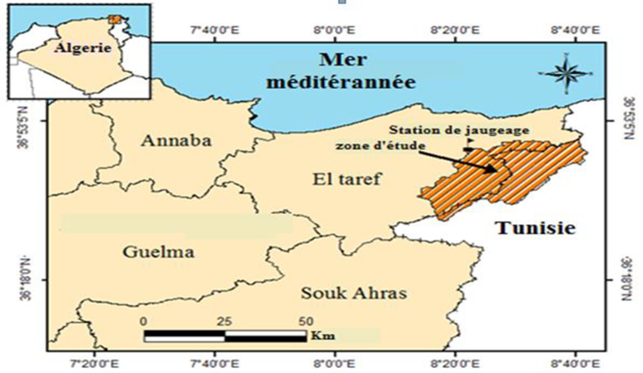

**Fig. 1. Carte de Situation Géographique du Bassin Versant de l'Oued**

**Kébir Est (Source : Amamra)**

**3. le relief*:***

Les données hypsométriques du bassin de l’oued kebir Est et celles relatives aux pentes montrent que dans l’ensemble, la zone d’étude se caractérise par un relief fort avec un temps de concentration long (Tc = 23.04 h) (Fig.2). En fonction de l’altitude la région est marquée par les zones suivantes :

3.1. La zone des plaines :

Elle est formée par le couloir Bouteldja-El-Taref-Ain Assel et se trouve encadrée par les massifs de la chaine numidique. La plaine de Bouteldja se situe au Nord-Est du bassin versant, entre les dunes du Nord et les monts du Sud; par contre, la plaine d’El Taref se situe au Nord-Est du bassin, entourée par des collines de la chaine Numidique.

3.2 La zone des dunes :

Elle s’étend sur une superficie de l’ordre de 150 km2 ayant approximativement la forme d’un triangle dont les sommets sont à la jonction de l’Oued Bounamoussa à l’Ouest, la plaine de Bouteldja au Sud où elle s’enfonce sur une vingtaine de kilomètres jusqu’aux pieds des djebels Bourdim et Hadja Siah à l’Est.

Par endroit, ces masses de sable sont séparées les unes des autres par des bas-fonds occupés par d’innombrables garaets, mares d’eau, etc.

3.3 La zone des marécages et des lacs :

Elle est située surtout à l’Ouest du bassin versant où l’on rencontre, entre autres, les marais de M’krada qui s’étendent sur plus de 12 000 ha, la gareat d’El Khoubzi ainsi que le Lac des Oiseaux. C’est une zone à très faible pente où les deux principaux cours d’eau (Bounamossa et Kébir Est) se trouvent dans l’incapacité de drainer les eaux des saisons pluvieuses ; ce qui engendre la stagnation des eaux sur une très longue période de l’année.

3.4 La zone des collines :

Représentée par les monts de Chaffia, cette zone est située essentiellement dans la partie Sud du bassin versant et constitue un ensemble de chaînes de montagnes allongées sur une dizaine de kilomètres et orientées NNE-SSO.

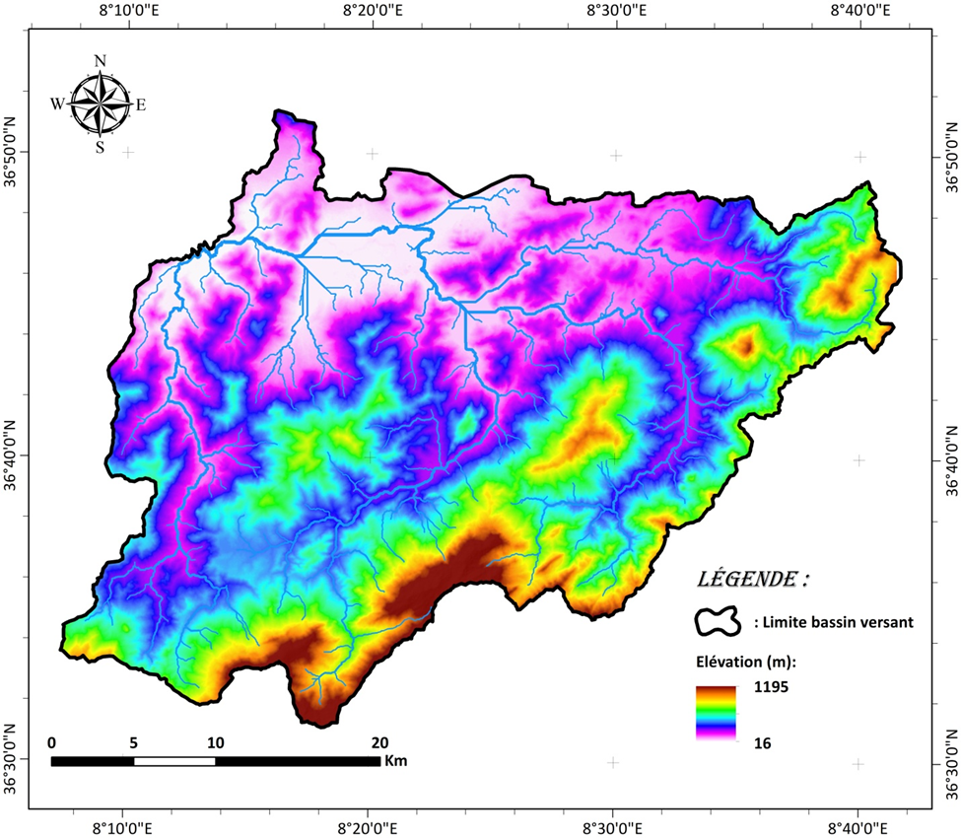

**Fig.2. Carte de relief du bassin versant d’oued kébir Est**

**4. Réseau hydrographique et caractéristiques morphométriques :**

Le sous-bassin d’oued Kébir Est, qui occupe une surface de 1520 Km2 (Fig.4), se caractérise par un réseau hydrographique faible (une densité de drainage de l’ordre de Dd=0.71km/Km2, et une torrentialité faible mais plus significative par rapport à l’ensemble du Bassin versant (coefficient de torrentialité Ct=0.16) conditionné par la prédominance des formations numidiennes (grés fracturés et perméables et argiles moyennement résistantes).

Chevelu hydrographique est caractérise par cours d’eau principal de l’oued kebir Est et ces affluents : oued Zitouna , oued Besbassa , Oued Bougous, oued Gergour .(Pho.1)

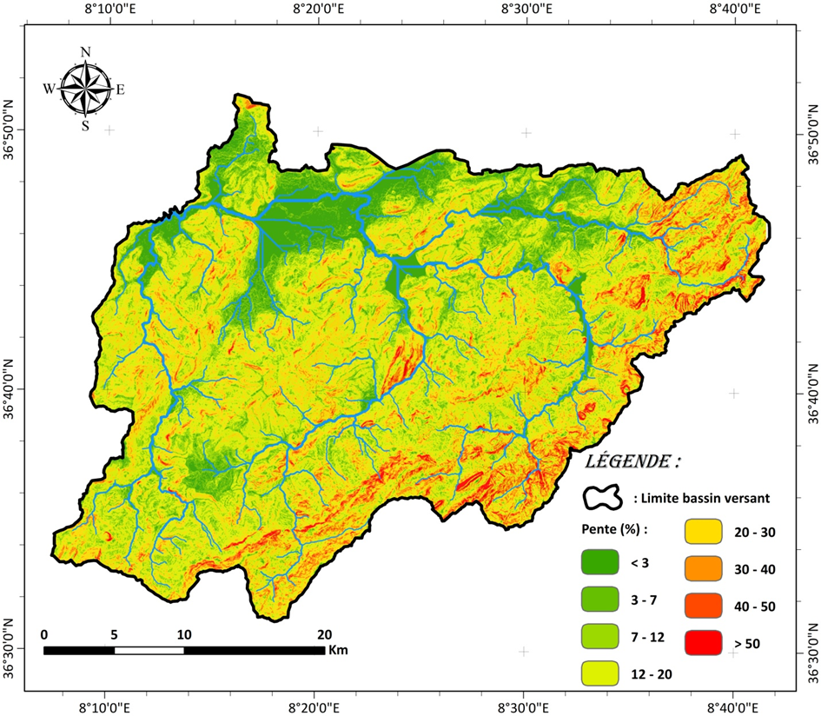

**Fig. 3 . Carte des pentes du bassin versant d’oued kébir Est**

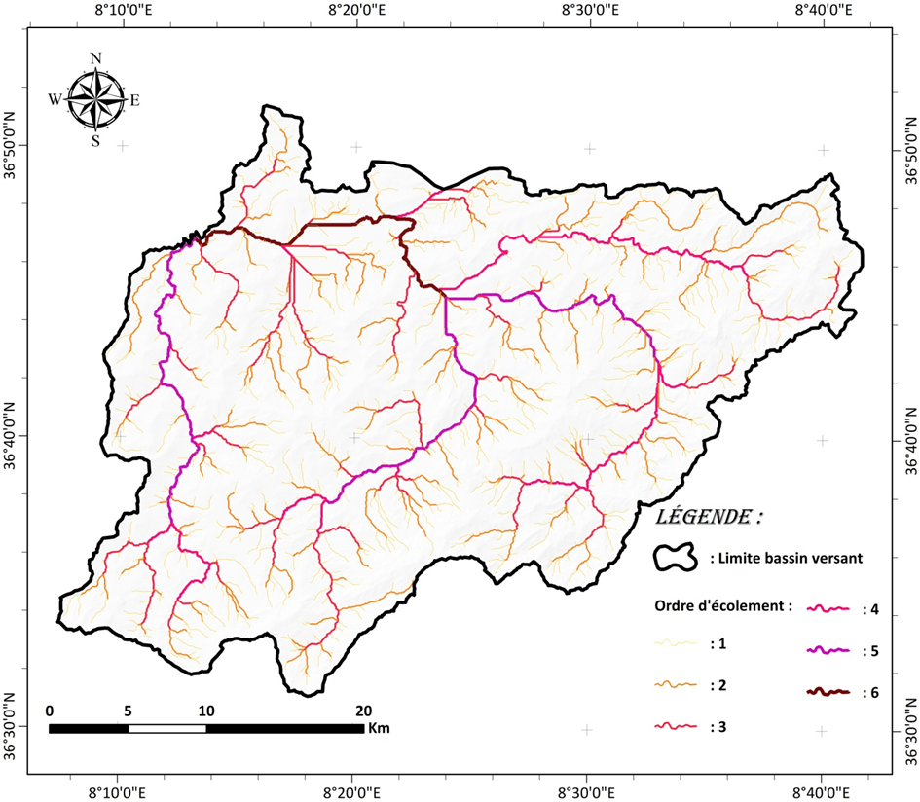

**Fig.4 . Carte du réseau hydrographique du bassin versant d’oued kébir Est**

Les caractéristiques hydrographiques d’oued kébir Est Sant figuré dans le tableau1 :

|  |  |  |  |
| --- | --- | --- | --- |
|  |  |  |  |

|  |  |  |  |  |  |
| --- | --- | --- | --- | --- | --- |
| |  |  | | --- | --- | |  |  | | **Caractéristique du relief** | | |
|  | Paramètre | Symbole | Valeur |
| 1 | X exutoire Lambert (Km) | X exu | 969.53 |
| 2 | Y exutoire Lambert (Km) | Y exu | 405.43 |
| 3 | Périmètre (Km) | P | 305.9 |
| 4 | Surface (Km2) | S | 1520 |
| 5 | Longueur du thalweg Principal (Km) | L ThPrin | 94.28 |
| 6 | Altitude Max (m) | Z max | 1188 |
| 7 | Altitude Min (m) | Z min | 1 |
| 8 | Dénivelée Totale (m) | D Ztot | 1187 |
| 9 | Altitude Moyenne (m) | Z moy | 274.75 |
| 10 | Altitude 5% (m) | Z 5% | 945 |
| 11 | Altitude 95 %(m) | Z 95% | 225 |
| 12 | Pente globale (m/Km) | Pg | 5.06 |
| 13 | Indice de Pente Moyenne | I pente Moy | 0.83% |
| 14 | Indice de Pente de Roch | I pente Roche | 0.7737 |
| 15 | Dénivelée spécifique | Ds | 197.31 |
|  | **Caractéristique de forme** | | |
| 16 | Compacité | Kc | 2.21 |
| 17 | Long Rect équivalent | Léq | 143.5 |
| 18 | Larg Rect équivalent | Léq | 10.59 |
| 19 | Quotient des composants | Qc | 13.32 |
| 20 | Facteur de forme | Ff | 5.85 |
| 21 | Diamètre du bassin | Do | 44 |
| 22 | Longueur Max du BV | Lmx | 65.99 |
| 23 | Facteur de Schum | Rs | 0.67 |
|  | **Caractéristique hydrologique** | | |
| 24 | Nombre de i 1 | N 1 | 342 |
| 25 | Facteur de fréquence | F 1 | 0.23 |
| 26 | Somme des Longueurs | S(li) | 1080 |
| 27 | Densité de drainage | Dd | 0.71 |
| 28 | Coefficient Torrentialité | Ct | 016 |
| 29 | Temps de concentration Giandotti | Tc | 22 |
| 30 | Vitesse de ruissellement | Vr | 4.2 |
|  | |  | |

**Tableau 1 :** Récapitulatif des paramètre morphométrique du bassin versant de la zone d’étude

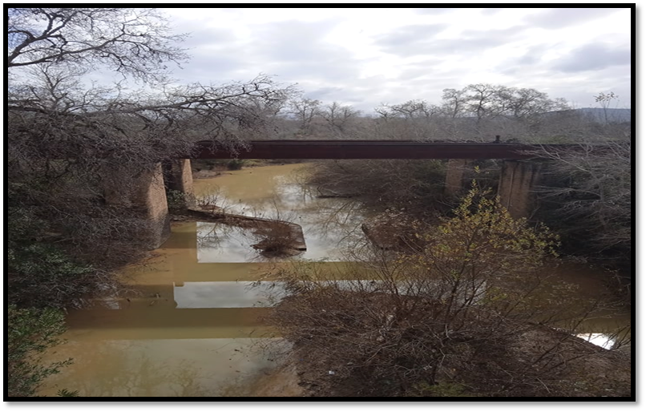 **Photo. 1 Oued Kébir Est à Ain Assel**

**5.climat** **de la zone d’étude***:*

La région de notre étude est située dans le climat méditerranéen subhumide caractérisé par une saison sèche de mai à septembre, au cours de laquelle un déficit en pluie est enregistré, et une saison humide qui va d’octobre à avril . Les vents les plus violents soufflent en hiver et les plus faibles en été ; ceux qui prédominent sont de direction Nord-Ouest, à l’opposé des vents de Sud-Ouest qui ramènent le Sirocco pouvant souffler 14 jours par an. L'oued El‑Kébir fait partie des cours d’eau protégés par le parc national d’El‑Kala (36° 43’ N à 36° 57’ N et de 7° 43’ E à 8° 37’ E pour une superficie de 78 400 ha).

Donc Le bassin versant de l’oued Kebir est fait partie de L’extrême Nord-est algérien est caractérisé par un climat de type méditerranéen avec des étés chauds et sec et des hivers humides et frais.

L’étude du climat de l’aire d’étude fait appel aux différents facteurs hydroclimatologiques qui contribuent directement dans la caractérisation du climat dans la région à savoir la pluviométrie, la température, l’évapotranspiration et autres facteurs climatiques. Ils seront décrits dans ce qui suit :

**5.1 la pluviométrie :**

la pluviometrie demeure le facteure le plus important dans la détermination de l’abondance fluvial. Pour cela nous lui consacrons plus l’intérêt . les données d’observations pluviométrique qui vont être utilisées dans notre région d’étude sont caractérisées, par leur homogénéité. Dans le sous bassin versant de Oued kebir Est la pluviométrie moyenne mensuelle (tableau 2) au niveau de stations sélectionnées sur une période d’enregistrement de 34 ans à 38 ans caractérisée par des régimes pluviométriques passent de 811 mm (station chaffia barrage) jusqu’à 858 mm (station Ain Assel ). Les précipitations atteignent Maximum au mois de décembre avec 333mm au niveau de la station Chaffia Barrage et 299 mm au au mois de novembre dans la station de Ain assel . par contre, les faibles précipitations(minimum) arrivent jusqu’à 0 dans les deux stations . La variabilité temporelle, traduite par le coefficient de variation (CV), est très nette à l’échelle mensuelle (CV > 53 %) figure (5); elle est beaucoup plus accentuée pendant la saison estivale (CV > 100%).

**Tableau 2 : variabilité spatiale et temporelle des pluies dans le bassin de l’oued kébir Est**

|  |  |  |  |  |  |  |  |  |  |  |  |  |  |
| --- | --- | --- | --- | --- | --- | --- | --- | --- | --- | --- | --- | --- | --- |
| **Mois** | **Sep** | **Oct** | **Nov** | **Déc** | **Jan** | **Fev** | **Mar** | **Avr** | **Mai** | **Jui** | **Juill** | **Aou** | **Total** |
| **Barrage chafia (1976-2015)** | | | | | | | | | | | | | |
| M**oyenne** | 42.8 | 63.5 | 109.4 | 125.7 | 117.6 | 101.2 | 85.1 | 84.8 | 51.6 | 16.0 | 2.7 | 10.2 | 810.6 |
| **Maximum** | 132.4 | 174 | 267.5 | 332.6 | 271.9 | 322.7 | 227.6 | 287.6 | 175.1 | 75.1 | 23.1 | 92.4 | 2382 |
| **Minimum** | 0 | 10.1 | 10.9 | 8.4 | 17.8 | 0.6 | 8.6 | 2.2 | 2.9 | 0 | 0 | 0 | 61.5 |
| **CV%** | 117% | 132% | 136% | 152% | 190% | 129% | 192% | 133% | 122% | 90% | 53% | 57% | 125% |
| **Station Ain Assel (1979-2013)** | | | | | | | | | | | | | |
| **Moyenne** | 53.0 | 80.2 | 111.8 | 122.4 | 110.1 | 102.5 | 87.4 | 81.2 | 50.0 | 36.5 | 9.9 | 12.6 | 857.6 |
| **Maximum** | 139.08 | 197.4 | 299.0 | 252.7 | 280.0 | 364.1 | 237.4 | 227.9 | 134.6 | 196.6 | 75.9 | 47.0 | 2451.68 |
| **Minimum** | 3.1 | 1.0 | 28.2 | 28.5 | 21.0 | 14.4 | 14.4 | 32.9 | 3.5 | 0.5 | 0 | 0.1 | 147.6 |
| **CV%** | 153% | 163% | 164% | 209% | 192% | 150% | 171% | 186% | 172% | 81% | 71% | 99% | 151% |

**Fig.5 Variabilité spacial et temporelle des pluies dans la zone d’étude**

Dans la région d’étude, les pluies tombent le plus souvent sous forme d’averses d’intensités et d’extension géographiques variables. En ce qui concerne la répartition inter-mensuelle des pluies, on remarque que : La période humide est située entre septembre et avril,et la période très sèche est représentée par les mois de mai, juin, juillet et août.

**5.2 La température :**

Les températures constituent un élément majeur conditionnant le climat d’une région, elles permettent d’étudier l’évapotranspiration et le déficit d’écoulement et interviennent dans le développement du rythme biologique des végétaux et facilitent l’établissement du bilan hydrique.

5.2.1 Températures moyennes mensuelles et annuelles de la station de Ain Assel (période 1979_2013)

La température est deuxième paramètre important dans l’étude climatique et déterminant dans l’étude de l’évaporation et l’évapotranspiration. Les données des températures moyennes mensuelles enregistrées dans la station de Ain Assel pour une période de 34 ans (1979-2013) sont notifiées dans le tableau n° 3

La température moyenne s’échelonne entre en environ 10 et 27 C° dans la zone d’étude (Tableau.3), alors que les valeurs minimales sont de l’ordre de 6 et 24 C° tandis que les valeurs maximales s’étalent entre 12 et 30C°. La période la plus froide s’observe entre le mois de Décembre à Mars (température est de l’ordre de 6 à 10 C°). La période la plus chaude est les mois de Juin, Juillet, Août et Septembre où le thermomètre enregistre des valeurs comprises entre 26 et 30 C°.

**Tableau 3 : variations des températures mensuelles et annuelles dans la**

|  |  |  |  |  |  |  |  |  |  |  |  |  |  |  |
| --- | --- | --- | --- | --- | --- | --- | --- | --- | --- | --- | --- | --- | --- | --- |
| Mois | Sep | Oct | Nov | Dec | Jan | Fev |  | Mar | Avr | Mai | Jun | Jul | Aoû | Année |
| Tmin | 21.4 | 17.1 | 12.1 | 9.5 | 7.5 | 6.1 |  | 10.1 | 10.6 | 15.3 | 20.1 | 23.4 | 23.9 | 20.5 |
| Tmax | 26.6 | 23.2 | 16.8 | 14.3 | 12.5 | 12.8 |  | 15.9 | 16.5 | 21.2 | 25.6 | 29.8 | 30.3 | 14.7 |
| Tmoy | 23.8 | 20.3 | 14.9 | 11.4 | 9.9 | 9.9 |  | 11.9 | 14.2 | 18.5 | 22.8 | 26.2 | 26.9 | 17.5 |

**Zone d’étude Ain Assel(1979/2013)**

**Fig .6 va*riations des temperatures mensuelles et annuelles Dans la zone d’étude Ain Assel***

**(1979-2013)**

5.2.2 Températures moyennes mensuelles et annuelles de la station de Chaffia (période 1976-2015)*:*

Les données récentes de la température disponibles au niveau de la station climatologique de Chaffia pour la période 1976-1977 à 2014-1015 (moyennes mensuelles, maxima et minima),anisi que la température moyenne varie entre 16 et 35 C° à cette station, et concernant les maxima absolus ils atteignent leur maximum de 40C°, tandis que les minima s'étalent entre 12 et 40C°.

On observe une répartition de deux périodes bien différenciées :

* Une période froide qui s'etend de décembre à mars où les températures sont de l’ordre de 12 C°.
* Une période chaude de juin à septembre où les températures sont varient entre 35et 40 C°.

***Tableau 4 : variation des températures mensuelles et annuelles dans la zone d’étude***

|  |  |  |  |  |  |  |  |  |  |  |  |  |  |
| --- | --- | --- | --- | --- | --- | --- | --- | --- | --- | --- | --- | --- | --- |
| Mois | Sep | Oct | Nov | Dec | Jan | Fev | Mar | Avr | Mai | Jun | Jul | Aoû | Année |
| Tmin | 27.3 | 23 | 15.7 | 12.5 | 12.4 | 12.3 | 12 | 17 | 12.2 | 13.6 | 13 | 31.1 | 22.6 |
| Tmax | 36.6 | 33.5 | 28.1 | 12.5 | 20.6 | 23.8 | 25 | 31.4 | 31.4 | 34.8 | 39 | 39.9 | 26.5 |
| Tmoy | 31.1 | 27.2 | 20.9 | 17.7 | 16.1 | 16.9 | 18.3 | 21.5 | 24.4 | 30.0 | 33.6 | 35.1 | 24.4 |

***Fig 7. Variation des températures mensuelles et annuelles dans la Zone d’étude***

***Chaffia barrage (1976-2015)***

**5.3. le Diagramme ombrothermique :**

Le diagramme ombrothermique est un représentation graphique des température et quantités de précipitations moyennes mensuelles en un lieu donné. Il comporte un axe horizontal ou sont placés les 12 mois de l’annee et deux axes verticaux , un à gauche pour les précipitation et l’autre à droite pour les temperatures*.*

***Station Ain Assel :***

L’examen des deux paramètres climatiques (P et T°) permet de tracer la courbe ombothermique sur une période de 34 ans (1979-2013) qui met en évidence deux périodes (figure n°08).

* ¬ Une saison humide et pluvieuse s’étalant de la moitié de mois d’Octobre jusqu'à la moitié de mois de Mars. Elle se caractérise par une précipitation importante qui atteint son maximum pendant le mois de Décembre (122.4mm). Le mois de Janvier et février est le plus froid avec 9.9 °C
* Une saison sèche qui s’étend du mois d’Avril à la fin du mois d’Octobre. Elle est marquée sur une forte évaporation provoquée Par l’augmentation de la T°.

**Fig 8. courbe ombothermique de la station Ain Assel (1979-2013)**

**Station de chaffia :**

Pour tracer une courbe ombothermique sur une période de 39 ans (1976-2015) qui met en évidence deux périodes (figure n°9).

Une saison humide et pluvieuse s’étalant de la moitié de mois d’Octobre jusqu'à la moitié de mois de Mars. Elle se caractérise par une précipitation importante qui atteint son maximum pendant le mois de Décembre (125.7mm). Le mois de Janvier et est le plus froid avec 16.1 °C

* Une saison sèche qui s’étend du mois d’Avril à la fin du mois d’Octobre. Elle est marquée sur une forte évaporation provoquée Par l’augmentation de la T°.

**Fig 9. Courbe ombothermique de la station de chaffia (1976-2015)**

**5.4 l’évapotranspiration et bilan :**

Il est très important de quantifier les précipitations et l’évapotranspiration sur un bassin versant.ça nous aide à reproduire sont bilan hydrique ,et aussi d’estimer les réserves de sol et d’estimer les aires d’alimentation.ces informations sont très utiles pour les futurs projets à impacts socio-économiques

Le calcul du bilan hydrologique vise à connaître la répartition de la pluie entre les composantes suivantes : l’évapotranspiration, le ruissellement et l’infiltration.

L’évapotranspiration est un élément essentiel du bilan hydrologique. Elle intervient dès que la pluie atteint le sol. Elle correspond à la somme des quantités d’eau exprimées en mm, évaporées par la surface du sol et transpirées par les plantes

**Station de Ain Assel :**

L’évapotranspiration est déterminée par la méthode du bilan évaporométrique de THORNTHWAITE au niveau de la station Ain Assel . Le bilan est établi pour des moyennes mensuelles sur 34 ans(1979-1980/2012-2013) en affectant une valeur de 100 mm à la réserve facilement utilisable.

Les résultats obtenus au moyen de l’application 'THORN’ pour la station prise en considération sont consignés au (tableau.5*).*

**Tableau 5. Bilan évaporométrique de Thornthwaite de station Ain Assel période : 1979-**

|  |  |
| --- | --- |
| Précipitation (P: mm) | 857.6 |
| Evapotranspiration potentielle (ETP : mm) | 894.4 |
| Evapotranspiration réelle (ETR : mm) | 517.9 |
| Déficit agricole (mm) | 376.6 |
| Excèdent (mm) | 339.7 |
| P/ETP | 0.95 |
| ETR/P (%) | 60 |
| EXC/P (%) | 39 |
| Période déficitaire | octobre-Mai |
| Période excédentaire | Décembre-Avril |
| Début de la reconstitution de la réserve | Octobre |
| Réserve pleine | Décembre |
| Début de l’épuisement des réserves | Mai |
| Réserve à sec | Juin |

**80/2012-13, RFU=100mm)**

|  |  |
| --- | --- |
| Dans le sous bassin versant de Oued Kebir Est , l’évapotranspiration potentielle (ETP) moyenne annuelle est de l’ordre de 894,4mm, elle représente environ 104% de la pluie tombée sur la zone d’étude . L’évapotranspiration réelle (ETR) est de l’ordre de 517,9mm représentant ainsi 60 % de pluie tombée sur le milieu d’étude. La reconstitution de la réserve du sol s’effectue le plus souvent à partir de octobre. Le sol atteint la saturation (réserve pleine) dès les mois de Décembre. La réserve commence à s’épuiser à partir du mois de Mai (Début de l’épuisement )pour se vider complètement en Juin (réserve à sec). La période déficitaire s’étale généralement du mois d’octobre au mai .  selon l’état de la réserve facilement utilisable, la zone d’étude se caractérise par un déficit agricole de l’ordre de 376.6mm. Le surplus d’eau (Excédent) défini par l’écoulement(Infiltration et ruissellement) est de l’ordre de 340 mm correspondant à 39% de la pluie tombée. Il débute au mois de Décembre jusqu’au mois de Avril . Ce volume excédentaire participe à la réalimentation des nappes superficielles et les différentes dépressions ainsi qu’au ruissellement des différents cours d’eau.  Enfin, il faut noter que l’indice d’aridité de la zone d’étude, défini par le rapport de a pluie à l’évapotranspiration potentielle (P/ETP) est de l’ordre de 0,95 donc (P/ETP > 0.65) ce qui montre que la zone est humide selon le zonage bioclimatique (Le Houérou in Skouri, 1993 |  |
|  |  |
| ***Station de Chaffia :***  Les résultats obtenus au moyen de l’application 'THORN’ pour la station prise en considération sont consignés au (tableau.6). |  |
| **Tableau 6. Bilan évaporométrique de Thornthwaite de barrage chaffia Période : : 1976-77/2014-15, RFU=100 mm)**   |  |  | | --- | --- | | Précipitation (P: mm) | 810.5 | | Evapotranspiration potentielle (ETP : mm) | 1175.6 | | Evapotranspiration réelle (ETR : mm) | 499.5 | | Déficit agricole (mm) | 676. | | Excèdent (mm) | 311.0 | | P/ETP | 0.68 | | ETR/P (%) | 61 | | EXC/P (%) | 38 | | Période déficitaire | Octobre-Mai | | Période excédentaire | Décembre-Avril | | Début de la reconstitution de la réserve | Novembre | | Réserve pleine | Décembre | | Début de l’épuisement des réserves | Mai | | Réserve à sec | Juin | |  |
|  |  |

Dans le Bassin versant de l’oued kébir Est , l’évapotranspiration potentielle (ETP) moyenne annuelle est de l’ordre de 1175.6 mm, elle représente environ 145% de la pluie tombée sur la zone d’étude . L’évapotranspiration réelle (ETR) est de l’ordre de 499 mm représentant ainsi 61 % de pluie tombée sur le milieu d’étude. La reconstitution de la réserve du sol s’effectue le plus souvent à partir de Novembre. Le sol atteint la saturation (réserve pleine) dès les mois de Décembre. La réserve commence à s’épuiser à partir du mois de Mai pour se vider complètement en Juin (réserve à sec). La période déficitaire s’étale généralement du mois d’octobre au mai .

Selon l’état de la réserve facilement utilisable, la zone d’étude se caractérise par un déficit agricole de l’ordre de 676 mm. Le surplus d’eau (Excédent) défini par l’écoulement (Infiltration et ruissellement) est de l’ordre de 311 mm correspondant à 38 % de la pluie tombée. Il débute au mois de Décembre jusqu’au mois de avril. Ce volume excédentaire participe à la réalimentation des nappes superficielles et les différentes dépressions ainsi qu’au ruissellement des différents cours d’eau.

Enfin, il faut noter que l’indice d’aridité de la zone d’étude, défini par le rapport de la pluie à l’évapotranspiration potentielle (P/ETP) est de l’ordre *de 0.68 donc (P/ETP > 0.65) ce qui* montre que la zone est humide selon le zonage bioclimatique*.*

**5.5 Le ruissellement :**

En hydrologie le ruissellement est l’écoulement des eaux à la surface de terre,notamment la surface des sols ,il peut êtreapproximé par les relations empiriques de Tixeront-Berkaloff

* **R = $\frac{p3}{3}$ si P** > 600 mm
* **R= $\frac{p3}{3×ETP}$ si P** < 600 mm

Où R, P et ETP sont, respectivement, le ruissellement annuel, la pluie et l’évapotranspiration potentielle exprimés en mètres.

**Station de Ain Assel :**

La zone d’étude étant caractérisée par des pluies supérieures à 600 mm(P=858) , les résultats obtenus sont reportés au (Tableau 7)

|  |  |  |  |  |
| --- | --- | --- | --- | --- |
| Station | P(mm/an) | ETP(mm/an) | R(mm) | R(%) |
| Ain Assel | 858 | 894 | 210 | 24 |

Les résultats obtenus dans le tableau montrent que le ruissellement représente 24% dela pluie tombée sur le sous bassin versant de Oued Kebir Est .

**Station de Chaffia :**

Cette station est caractérisée par des précipitations qui dépassent 600mm(P=810),les résultats sont représentées dans le tableau suivant (8)

|  |  |  |  |  |
| --- | --- | --- | --- | --- |
| Station | P(mm/an) | ETP(mm/an) | R(mm) | R(%) |
| Chaffia | 810 | 1176 | 177 | 21 |

A travers ces résultats on conclus que le ruissellement représente 21%de la pluie tombée sur le sous bassin versant de Oued Kebir.

**5.6 l’infiltration :**

L’infiltration désigne le mouvement de l’eau pénétrant dans les couches superficielles du sol et l’ écoulement de cette eau dans le sol et le sous-sol,sous l’action de la gravité et des effets de pression.

On Calculé à partir de la formule générale du bilan hydrique :

P = ETR+ I +R

R : ruissellement en (mm).

P : précipitations moyennes annuelles en (mm).

ETR : évapotranspiration réelle en (mm)

I : infiltration en (mm)

**Tableau 9 :**

|  |  |  |  |  |
| --- | --- | --- | --- | --- |
| Station | P | ETR | R | I |
| Ain Assel | 858 | 518 | 210 | 130 |

**Tableau 10 :**

|  |  |  |  |  |
| --- | --- | --- | --- | --- |
| Station | P | ETR | R | I |
| Chaffia | 810 | 500 | 177 | 133 |

**6 . Autre facteur climatique  :**

À partir de mesures statistiques annuelles trois factures climatiques ont été réalisés au niveau de la station Ain Assel pour déterminer les caractéristiques du climat de la région (tableau11 ) .L’humidité relative de l'air est de 20% . Le nombre d’heures de l’ensoleillement est 538 h/an. La région d’étude est influencée par des vents de direction Nord-ouest Sud-est qui qui attiennent leur maximum de 7 m/s avec une valeur moyenne annuelle de 3 m/s.

**Tableau.11 Autres caractéristiques météorologiques de la région d’étude**

|  |  |  |  |  |  |  |  |  |  |  |  |  |  |
| --- | --- | --- | --- | --- | --- | --- | --- | --- | --- | --- | --- | --- | --- |
| Mois | Sep | Oct | Nov | Dec | Jan | Fev | Mar | Avr | Mai | Jun | Jul | Aoû | Année |
|  |  |  | |  | | --- | |  | |  |  |  |  |  |  |  |  |  |  |
| |  | | --- | | Humidité (%) | | 18.4 | 20.1 | 21.9 | 23.5 | 23.4 | 22.3 | 23.8 | 22.2 | 20.3 | 17.4 | 16.2 | 16.9 | 20.5 |
| Ensellement | 574.6 | 436.6 | 284.4 | 233.3 | 249.4 | 324.4 | 512.0 | 626.0 | 751.7 | 820.6 | 869.5 | 779.6 | 538.5 |
| |  | | --- | |  |   Vent moyen (m/s) | 2.8 | 3.1 | 3.7 | 4.3 | 4.2 | 4.1 | 3.8 | 3.5 | 3.1 | 2.9 | 2.9 | 2.8 | 3.4 |
| Vent max (m/s) | 4.9 | 6.3 | 8.4 | 9.5 | 9.1 | 9.5 | 8.2 | 7.4 | 5.8 | 4.8 | 4.4 | 4.3 | 6.8 |

**7. Couvert végétal :**

Le couvert végétal constitue un isolant entre le sol et l’atmosphère. Cet isolant est d’autant plus efficace qu’il est plus dense et plus haut. La végétation est aussi la résultante des facteurs physico-géographiques étudiés précédemment: climat, relief, lithologie, auxquels s’ajoute le facteur humain (défrichement et mise en culture, reboisement). A partir de la carte du couvert végétal extraite de la Carte Internationale du Tapis Végétal (Tunis Sfax) de H. Gaussen et A. Vernet 1950, le couvert végétal est assez dense. Ceci n’exclut pas la dégradation qui peut être due au surpâturage et au défrichement des grandes superficies surtout durant ces dernières années où les incendies sont un deuxième facteur à ne pas négliger, vu que la superficie a diminué, seulement entre 1987 et 2003, de 57138.46 ha, soit 34.35 % de la couverture forestière actuelle de la wilaya d’El Tarf, qui est de 166311ha (Conservation des Forêts)

Le développement de la couverture végétale dépend de la combinaison des facteurs physico-géographiques tels que le climat, le relief, la lithologie et l’action humaine qui s’imposent par la mise en culture des terres. Pour cela, il est nécessaire de connaître les différents types de végétaux et leur répartition dans le bassin de l’Oued Kébir Est.

La couverture végétale joue un rôle important dans l’écoulement superficiel et la protection du sol contre l’érosion hydrique et le transport des matériaux solides.(Fig.10)

L’occupation du sol du bassin est constituée de deux domaines : le domaine forestier (forêt et maquis) et le domaine agricole (différents types de cultures).

 **Fig 10. Occupation du sol du bassin versant étudié*. Source (Ammamra)***

7.1 la forêt :

Elle représente une bonne partie de la superficie du bassin, avec 60 %. Le couvert forestier englobe principalement le chêne liège et le chêne zeen. La forêt mixte comporte les deux espèces végétales : le chêne liège et le chêne zeen avec un sous-bois plus au moins dense .

Très peu développé dans un milieu frais et ombragé (5,81%), le chêne zeen élimine les autres essences à partir de 700 m. A l’état de peuplement pur, le chêne zeen crée des conditions ignifuges; les incendies qui s’y déclarent se réduisent à des feux de surface qui peuvent s’étendre d’eux-mêmes à la tombée de la nuit (dans les conditions météorologiques normales).

**Tableu12 : Répartition de la couverture végétale dans le bassin versant étudié**

|  |  |  |
| --- | --- | --- |
| *Type de lithologie* | *Surface(km²)* | *Surface %* |
| *Forêt mixte* | *212,69* | *34,06* |
| *Chêne liège* | *124,86* | *18,30* |
| *Chêne zeen* | *39,68* | *5,81* |
| *Eucalyptus* | *3,65* | *0,53* |
| *Maquis* | *61,08* | *8,95* |
| *Oléo-lentisque (maquis dégrad* | *71,10* | *10,42* |
| *Cultures* | *149,66* | *21,93* |
| *Total* | *662,72* | *100* |
|  |  |  |

Sur les dunes consolidées et les grès fracturés couverts de formations quaternaires épaisses, le chêne liège montre une exigence hydrophile. Le chêne liège descend à sa plus basse altitude dans la vallée de l’Oued Teboul . Dans les positions ombragées et en présence des sources, le chêne liège est accompagné de chêne zeen isolé à partir de 50 m d’altitude.

L’Eucalyptus est peu évolué dans notre zone d’étude (à moins de 1% de la surface du bassin). Il a été introduit en Algérie afin d’assainir les zones marécageuses, d’où sa présencedans les zones humides et les bas fonds à drainage difficile.

7.2 les maquis :

Ce sont des broussailles sous forme d’un maquis méditerranéen, dispersé dans plusieurs endroits et particulièrement sur les piémonts ayant subi une agression (incendie).

Ils sont constitués surtout d’Erica arborea, Collicotum villosa, Cistus triforus, etc.

La série de l’oléo-lentisque est assez bien représentée dans notre bassin versant avec 10% ; nous la retrouvons dans les terrains lourds du Tell et au niveau des piémonts dégradés entre Ain el Karma et Bouhajar. Ce couvert forestier souvent clairsemé est développé sur les marnes argileuses laissant apparaître, entre la végétation éparse et un sol nu.

En ce qui concerne l’association hydrophile, l’inondation temporaire a favorisé le développement de plusieurs types de végétation dont on peut citer quelques espèces comme le peuplier et le laurier-rose que nous retrouvons également dans les lits des oueds.

7.3 les cultures :

Elles occupent les formations gréso-argileuses du numidien, les alluvions du quaternaire et les piémonts des reliefs montagneux où on rencontre principalement les cultures céréalières.

Ces terres occupent presque 21% de la superficie du bassin (tableau 13). Pour des raisons pratiques et pour ne pas surcharger la carte du couvert végétal, nous avons préféré ne représenter que les associations végétales des terres cultivées que nous citerons à titre indicatif dans le tableau ci-dessous. Ainsi, les principales spéculations rencontrées (d’après les services agricoles de la wilaya d’El Taref) sont illustrées dans le tableau 13 qui englobe essentiellement la prédominance des cultures céréalières et des fourrages.

**Tableau13 : Les principales cultures rencontrées dans le bassin versant de l’Oued Kébir Est.**

|  |  |
| --- | --- |
| Cultures | Surface % |
|  | |
| Céréales | 24,70 |
| Légumes secs | 3,30 |
| Fourrages | 23,80 |
| Cultures industrielles | 12,90 |
| Cultures maraîchères | 15,60 |
| Arboriculture | 8,30 |
| Jachères | 11,40 |

**8.Aperçu géologique :**

La nature de la roche joue un double rôle, son influence se fait sentir, d’une part, sur le régime du cours d’eau, et, d’autre part, sur l’érosion et le transport solide. La lithologie de notre zone d’étude présente peu de variétés. Ce bassin comporte trois principales formations de roches allant du Sénonien à l’Oligocène numidien. Cette région possède des structures plissées qui ont subi pour la plupart des contacts anormaux et des failles.

Sous l’effet de ces accidents tectoniques, le réseau hydrographique devient largement influencé par cette nature géologique instable. A l’aide des cartes géologiques de 1/50.000 et du travail de Demmak (1982), la carte lithologique du bassin versant a pu être réalisée. Cette carte englobe cinq principales formations lithologiques à savoir : les affleurements triasiques, les marno-calcaires, les calcaires et calcaires marneux, les conglomérats argileux et les grès numidiens. (Fig.11)

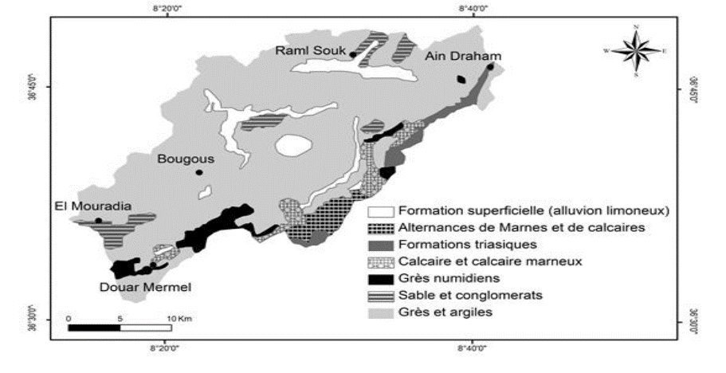

**Fig.11.Carte lithologique du bassin versant étudié (Demmak, 1982)**

8.1 Les formations superficielles

Dans cette région, on peut observer plusieurs dépôts quaternaires qui jalonnent les étapes du creusement de la vallée, avec une répartition moins importante soit 7,41% de la superficie totale du bassin de l’Oued Kébir Est . Deux endroits sont particulièrement intéressants : le piémont du Djebel Rhorra et la vallée de l’Oued Ballouta.

**Tableau14  : Répartition des formations lithologiques du bassin versant étudié.**

|  |  |  |
| --- | --- | --- |
| Type de lithologie | Surface(km²) | Surface % |
| Formations superficielles | 50,60 | 7,41 |
| Formations triasiques | 18,96 | 2,77 |
| Alternance marnes et de calcaires | 17,93 | 6,2 |
| Calcaires, calcaires marneux | 24,19 | 3,54 |
| Conglomérats, sables, argiles | 28,64 | 4,19 |
| Grès et argiles | 494,37 | 75,33 |
| Grès numidiens | 28,03 | 4,10 |
| Total | 662,72 | 100 |

8.2 Les affleurements triasiques :

Le Trias gypso-salifère, de faible étendue (presque 3%), affleure à Ain Draham et en divers lieux d’Ain Draham jusqu’au voisinage du Djebel Ghedir (713m). Le Trias est très attaqué par les eaux courantes qui entraînent les argiles gypsifères et laissent en saillie les brèches calcaires.

8.3 Les marnes et les calcaires :

C’est un ensemble constitué de marnes et calcaires d’âge Sénonien à Eocène qui tend vers une formation de marno-calcaire (superficie faible d’environ 3%). Il s’étend du Nord-Est, à Ain Draham, jusqu’au Sud-Ouest non loin du Djebel Rhorra. Ces formations lithologiques forment une topographie assez forte de collines morcelées parmilesquelles figurent Djebel Sra (942m) et Djebel Tadj Zit (846 m).

8.4 Les calcaires et les calcaires marneux :

D’une superficie assez réduite (presque 4%), cette formation s’étend du Sud-Ouest au Nord-est en Tunisie. Au pied de la barre gréseuse de Djebel Sra, un large piémont se développe composé de calcaire marneux de l’Eocène et du Crétacé (Marre, 1992).

8.5 L’ensemble conglomératique :

Ce faciès du Mio-Pliocène est réparti au Sud-Ouest, au centre et au Nord-Est du bassin. Il se présente en lambeaux sous forme de dépôts continentaux argilo-détritiques, sables et les dépôts du fond des vallées de l’Oued Barbara et l’Oued Kébir.

8.6 Les grès numidiens et argiles :

Occupant 79,43% de superficie, les grès et argiles de l’Oligocène sont les plus étendus dans le bassin. Les grès représentent la masse des reliefs du bassin versant de Kébir Est et supportent en général la forêt de chêne liège et des maquis. Ils sont quartzeux, plus au moins fortement consolidés. Leur modelé comporte de petites crêtes déchiquetées et des rochesabruptes*.*

**9. Conclusion :**

Le sous bassin versant de Oued Kebir Est fait partie au domaine numidien avec une grande hétérogénéité de faciès.La zone d’étude est caractérisée par un réseau hydrographique dense avec une érosion hydrique importante. L’analye de relief de l’Oued Kébir Est, nous constatons que les versants aux pentes assez fortes à fortes sont considérablement répartis.Ceci permet de dire que le relief dans cette région est fort.Après l’analyse de la couverture végétale montre que notre zone d’étude se caractérise par une couverture végétale forestière importante. Entre autres, les Les caractéristiques climatiques du bassin versant indiquent qu'il appartient au climat méditerranéen subhumide. Les pluies intenses dans la zone d’étude sont parfois brutales et torrentielles causant des inondations. Dans ce contexte le prochain chapitre sera consacré à l’analyse exploratoire des pluies journalières maximales dans la zone d’étude.

***CHAPITRE II***

***ANALYSE EXPLORATOIRE DES DONNEES***

**1. Introduction :**

Toute analyse hydrologique repose sur une analyse exploratoire multidimensionnelle et descriptive des données qui sont souvent disponibles sous forme d’échantillons très larges qui ne sont pas convenables à une interprétation directe.

L’objectif de ce chapitre est d’obtenir des données fiables par pallier d’un certain nombre de problèmes à savoide les données manquantes par comblement de lacunes et la vérification de certaines hypothèses ,en utilisant pour cette vérification les tests suivants :test d’indépendance de Wold-Wolfowitz,test d’homogénéité de Mann-Whitney et le test de représentativité des données de Grubbs et Beck.Ainsi des tests graphiques ont été aussi réalisés pour explique la distribution des fréquences des pluies dans la région de Taref .

**2. Acquisition des données :**

L'étude est basée essentiellement sur des données pluviométriques au niveau de deux stations pluviométriques. (Ain Assel,Ain Karma). Ces données ont été recueillies au niveau de l‟Agence Nationale des ressources Hydrauliques de Taref et de site global weather . Les données sont des pluies journalières maximales pour une période de 34 ans (1979-80/2012-13). Les coordonnées géographiques et les altitudes de ces stations ainsi que leurs codes sont consignées dans le tableau (15).

**Tableau 15. Identification des pluviomètres au niveau de la zone d’étude**

|  |  |  |  |  |  |
| --- | --- | --- | --- | --- | --- |
| Code | Nom | Latitude(N) | Longitude(E ) | Altitude(m) | Série |
| 36784 | Ain Assel | 36.68 | 8.43 |  | 1979-2013 |
|  | Ain karma | 36.37 | 8.43 |  | 1979-2013 |
|  |  |  |  |  |  |

**3. Comblement des données manquantes :**

**4. Critique des données :**

L'analyse de criticité permet de déterminer les degrés d'importance relatifs des différents processus et des données qui leurs sont liées, en fonction de critères fixés à l'avance. En effet, les données pluviométriques collectées au niveau des services d’hydraulique et de site ont fait l 'objet d'une série de tests dits non paramétriques afin d’en vérifier la fiabilité. Les tests d'indépendance de Wald-Wolfowitz (1943), d'homogénéité de Mann-Whithney (1947) et de représentativité des données de Grubbs et Beck (1972), dont les résultats sont présentés dans le tableau (16), Les graphiques ci-dessous (Fig 12. et Fig 13.) montrent nettement la représentativité des données et la présence au non des valeurs atypiques(Horsains).

**Tableau.16 Résultats des tests non paramétriques des stations étudiées.**

|  |  |  |  |  |  |  |  |
| --- | --- | --- | --- | --- | --- | --- | --- |
|  |  |  | Station |  |  |  |  |
| Test | Statistique | Ain Assel |  |  | Ain Karma |  |  |
| Wald-Wolfowitz | Médiane | 56.6 |  |  | 54.0 |  |  |
| N+ | 19 |  |  | 18 |  |  |
| N- | 20 |  |  | 21 |  |  |
| R | 21 |  |  | 17 |  |  |
|  |  |  |  |  |  |  |
| Z | 0.8 |  |  | -0.4 |  |  |
|  | Décision : accepter l'hypothèse d’indépendance au seuil de signification 95% | | | | | |  |
| Mann-Withney | U1 | 158.0 |  |  | 219.0 |  |  |
| U2 | 302.0 |  |  | 241.0 |  |  |
| Décision : accepter l'hypothèse d'homogéniété au seuil de signification 10% (U2˃ U1) | | | | | |  |
|  |  |  |  |  |  |  |  |
| Grubbs-Beck | $$K_{N,0.10}$$ | 2.7101 |  |  | 2.7101 |  |  |
| Xinf | 19.9 |  |  | 15 |  |  |
| Xsup | 166.3 |  |  | 188,6 |  |  |
| Décision: Absence de données atypiques (Rejeter toute valeur en dehors de l’intervalle *Xinf et* *Xsup*) | | | | | | |

**5. Analyse statistique descriptive :**

À partir d'une base de données des séries annuelles de pluies maximales journalières de 2 stations météorologiques situées dans le bassin du oued kebir Est , un traitement statistique descriptif a été établi afin de faire ressortir les principales caractéristiques de la distribution des pluies extrêmes observées de ces stations,plus précisément La taille (N) des sériés est la même dans les 2 stations de 43 ans .en utilisant le logiciel EASYFIT de la Compagnie Mathwave technologies ,pour calculer : la moyenne (𝑥 ), l’écart type (s) , le coefficient d’asymétrie (Cs), les valeurs extrêmes (xmin et xmax), les quantiles X d’ordre 5, 10, 25, 50, 75, 90 et 95% ainsi que le coefficient de variation (Cv).

Les résultats de l’analyse statistique descriptive enregistré dans le tableau au-dessous montrent des valeurs de CV supérieurs à 30 % indiquant une variabilité moyenne à forte des pluies journalières maximales. Les valeurs min varient entre 17 à 28 mm à Ain karma et Ain assel respectivement, et les valeurs max d’environ 143 mm à Ain assel . Les moyennes sont de 62 mm à Ain assel et d’environ 59 mm à Ain karma. Les valeurs du coefficient d’asymétrie sont supérieures à zéro (Cs > 0) ce qui montre une dissymétrie à droite de la distribution des pluies journalières maximales.

**Tableau.17 Résultats de l’analyse descriptive des pluies journalières maximales des**

**Stations sélectionnées**

|  |  |  |  |  |  |  |  |  |  |  |  |  |  |  |
| --- | --- | --- | --- | --- | --- | --- | --- | --- | --- | --- | --- | --- | --- | --- |
| **Station** | **N** | **Xmin** | **Xmax** | **X5%** | **X10%** | **X25%** | **X50%** | **X75%** | **X90%** | **X95%** |  | **S** | **Cv** | **Cs** |
| Ain Assel | 43 | 28 | 142.7 | 31.3 | 33.7 | 42.2 | 57.4 | 76.4 | 103.4 | 118.5 | 62.1 | 25.6 | 0.4 | 1.1 |
|  |  |  |  |  |  |  |  |  |  |  |  |  |  |  |
| Ain karma | 43 | 17 | 117.6 | 25.0 | 27.5 | 36.6 | 53 | 74.5 | 98.8 | 110.5 | 58.8 | 26.2 | 0.4 | 0.5 |
|  |  |  |  |  |  |  |  |  |  |  |  |  |  |  |
|  |  |  |  |  |  |  |  |  |  |  |  |  |  |  |



**Fig 12 . Histogramme montrant la forme de la distribution (station de Ain Assel)**

 **Fig 13 . Histogramme montrant la forme de la distribution (station de Ain karma)**

**6. Conclusion :**

En conséquence La fiabilité et la précesion des données est pleinement confirmées.Ces séries de précipitations sont ensuite soumises à un traitement statistique descriptif qui permet un réglage par sélection principale des modèles probabilistes . Ceci sera détaillé dans le chapitre suivant.

***CHAPITRE III***

***ANALYSE FREQUENTIELLE DES PLUIES JOURNALIERES MAXIMALES***

**1. Introduction :**

L’analyse fréquentielle est une méthode statistique de prédiction consistant à étudier les événements passés, caractéristiques d’un processus donné (hydrologique ou autre), afin d’en définir les probabilités d’apparition future. Cette prédiction repose sue la définition et la mise en œuvre d’un modèle fréquentiel qui est une équation décrivant le comportement statique d’un processus. Les étapes de l’analyse fréquentielle sont présentées sur figure suivante :

**Fig.14 La démarche suivie lors d’une analyse fréquentielle**

En fonction des résultats de l'analyse descriptive et des tests graphiques, cinq modèles ont été ajustés pour décrire la distribution des pluies journalières maximales (Pjmax) observées au niveau de deux stations (Ain assel et Ain karma)

**2. Modèles ajustés aux séries annuelles de pluies journalières maximales (Pjmax) :**

Dans cette étude cinq lois de distribution des probabilités sont adoptées afin de trouver le meilleur ajustement: Log normale à 2 (LN-2p), Gumbel max (EV1), Log-Pearson 3 (LP3), Gamma à 2 paramètres (G-2p), Gamma à 3 paramètres (G-3p). Les fonctions de densité f(x) et de répartition F(x0) des différentes lois utilisées sont données ci-dessous :

**a- Loi log-normale à 2 paramètres (LN-2p) :**

-Fonction de densité des probabilités

𝑓( 𝑥 ) =

- Domaine de définition: 0 < x < +∞

-Paramètres : $σ-$ paramètre de dispersion()

- paramètre de tendance centrale

𝐹( 𝑥0) = $θ\left\lfloor \frac{\ln\left(x0\right)-μ}{σ}\right\rfloor$ où $θ$ est l’intégrale de Gauss

**b- Loi de Gumbel (EVI) :**

- Fonction de densité des probabilités

𝑓 (𝑥) = $\frac{1}{σ}exp\left(- z-exp\left(-z\right))\right.$ avec z=

- Domaine de définition: -∞ < x < +∞

- Paramètres : $σ$- paramètre de dispersion ($σ>0)$

$μ-$ Paramètre de tendance centrale

𝐹 (𝑥0 )= 𝑒𝑥𝑝 $\left[ - exp\right.$ $\left. (-z)\right]$

**c-*Loi Gamma à 2 paramètres :***

- Fonction de densité des probabilités

𝑓( 𝑥) = $\frac{\left(x){}^{α-1}\right.}{β^{α}τ(α)}$ exp(−𝑥/𝛽)

- Domaine de définition: 0 < x < +∞

- Paramètres : α- paramètre de forme (α)

- paramètre d’échelle ($β>0$)

𝐹 (𝑥0) = $\frac{Γ\frac{x0 }{β} (α) }{Γ(α)}$

𝛤 correspond à la fonction Gamma d’Euler donnée par l’expression. Le numérateur et le dénominateur définissent les fonctions gamma incomplètes et complète, respectivement. En fonction de la valeur de $α$ (entier ou non), la fonction 𝛤(𝛼) prend plusieurs formulations.

**d- Loi log-Pearson III :**

- Fonction de densité des probabilités

𝑓 (𝑥) = $\frac{1}{x \left|β\right| Γ(α) }$ ( $\frac{ln x -γ}{β })^{α-1}$ 𝑒𝑥𝑝(-

- Domaine de définition: 0 < x $≤$ 𝑒𝛾 $β$ $<0$

𝑒𝛾 $≤$ 𝑥<+∞

- Paramètres : α - paramètre de forme (

- paramètre d’échelle($β≠0)$

γ – paramètre de position

𝐹 (𝑥0) = $\frac{Γ(\frac{lnx0-γ) {(α)}^{}}{β}}{Γ(α) }$

L’estimation des paramètres décrivant chacune des 5 lois de probabilité adoptées pour les deux stations réparties sur la zone d’étude est effectuée au moyen du logiciel *EASYFIT* de la Compagnie Mathwave technologies. Les paramètres des pluies journalières maximales aux stations sélectionnées sont reportés sur le (tableau du 18.19).

**Tableau 18. Ain Assel - Estimation des paramètres**

(N = 43 ; 𝑥 = 62.1 ; s =25.6 ; Cs =1.1)

|  |  |  |  |  |  |  |
| --- | --- | --- | --- | --- | --- | --- |
| Lois de probabilité |  |  | µ | ⬧ |  | K |
| Gamma | 5.863 | 10.605 | - | - | - | - |
| Gamma(3P) | 1.761 | 20.208 | - | - | 26.592 | - |
| Gumbel max | - | - | 50.624 | 20.022 | - | - |
| Log Pearson3 | 83.163 | 0.042 | - | - | 0.487 | - |
| Log normal | - | - | 4.053 | 0.386 | - | - |

**Tableau 19. Ain Karma- Estimation des paramètres**

(N = 43 ; 𝑥 =58.8 ; s = 26.2 ; Cs =0.5)

|  |  |  |  |  |  |  |
| --- | --- | --- | --- | --- | --- | --- |
| Lois de probabilité |  |  | µ | ⬧ |  | K |
| Gamma | 5.0152 | 11.742 | - | - | - | - |
| Gamma(3P) | 3.1073 | 15.447 | - | - | 10.889 | - |
| Gumbel max | - | - | 47.054 | 20.503 | - | - |
| Log-Pearson3 | 82.056 | -0.051 | - | - | 8.2049 | - |
| Log normal | - | - | 3.9738 | 0.461 | - | - |

**3. Qualité de l’ajustement des lois ajustées :**

La validation des lois ajustées a été réalisée par la combinaison des tests graphiques, Quantile-Quantile et Probabilité-Probabilité plots (fig.15 , 16,17 et 18) et les tests numériques : tests D de Kolmogorov-Smirnov, A2 d’Anderson-Darling et x2 de Khi-Carré , intégrés au logiciel *EASYFIT* de la Compagnie Mathwave technologies tableau. Le choix de la loi de distribution la mieux adaptée a été déterminé par la méthode de la somme des rangs résultant des classements des trois tests numériques cités au- dessus (annexes). La loi retenue au calcul des fréquences est la loi présentant la plus faible triple somme des rangs (tableau 20.).

**Fig.15 Quantile-Quantile Plots des pluies journalières maximales (mm)**

**à la station Ain Assel**



**Fig.16 Probabilité-Probabilité Plots des pluies journalières maximales (mm)**

**à la station Ain Assel**



**Fig.17 Quantile-Quantile Plots des pluies journalières maximales (mm)**

**à la station Ain Karma**



**Fig.18 Probabilité-Probabilité Plots des pluies journalières maximales (mm)**

**à la station Ain Karma**

**Tableau.20 Classement des modèles probabilistes par la méthode des sommes des rangs**

|  |  |  |  |  |
| --- | --- | --- | --- | --- |
| **Loi de Distribution** |  | **Score par test d’adéquation** | |  |
| *D* | *A2* | ** | *Total* |
|  | Station Ain Assel | |  |
| Gamma 3P | 5 | 2 | 5 | 12 |
| Log-Pearson 3 | 3 | 1 | 4 | 8 |
| Log-normale | 4 | 3 | 3 | 10 |
| Gamma | 2 | 5 | 1 | 8 |
| Gumbel Max | 1 | 4 | 2 | 7 |
|  |  | Station Ain Karma |  |  |
| Gamma 3P | 3 | 1 | 3 | 7 |
| Log-Pearson 3 | 2 | 2 | 2 | 6 |
| Log-normale | 5 | 3 | 1 | 9 |
| Gamma | 1 | 4 | 5 | 10 |
| Gumbel Max | 4 | 5 | 4 | 13 |